Colegio santa María de Maipú
Departamento de artes, tecnología y música.
Correo: musicaprimerciclo.smm@gmail.com
Canal de YouTube: Departamento de Artes SMM
Nivel: Segundo Básico.
Link: https://youtu.be/K0fmxpOVG6c

Guía de apreciación Nº17 Música

Nombre_______________________________________ Curso: _______ Fecha: _______

OA3: Escuchar música en forma abundante de diversos contextos y culturas poniendo énfasis en: Tradición escrita (docta), piezas instrumentales y/o vocales de corta duración.
OA4: Cantar al unísono y tocar instrumentos de percusión.

Instrucciones: Con la ayuda de tus padres, lee y realiza las actividades.
“El desarrollo de las guías de autoaprendizaje puedes imprimirlas y archivarlas en una carpeta por asignatura o puedes guardarla digitalmente y responderlas en tu cuaderno (escribiendo sólo las respuestas debidamente especificadas, n° de guía, fecha y número de respuesta.”

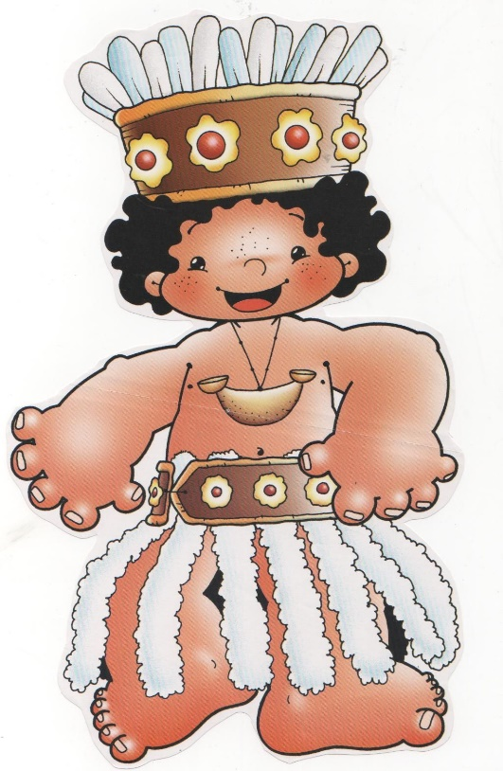

Hola niños, recordemos las notas de la canción para practicar en nuestro metalófono y luego cantarlas.

Hola

Notas en el metalófono.

do do do do do do do si si si si do
do do do do do do do si si si si do

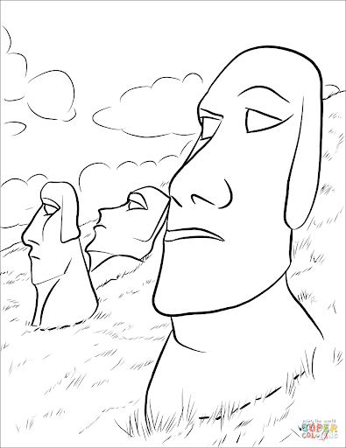
Pinta las notas musicales del color que corresponda.

Hola

Cantemos la canción.

Akuru Akuru (letra)
- Akuru Akuru tataki eroe
- Te kiero etaki etuangaroae
- Akuru Akuru tataki eroe
- Te kiero etaki etuangaroae

Practiquemos el ritmo de la canción.

Forma 1

Forma 2

Puedes llevar el ritmo con algún instrumento de percusión o simplemente con las manos.

Hola
